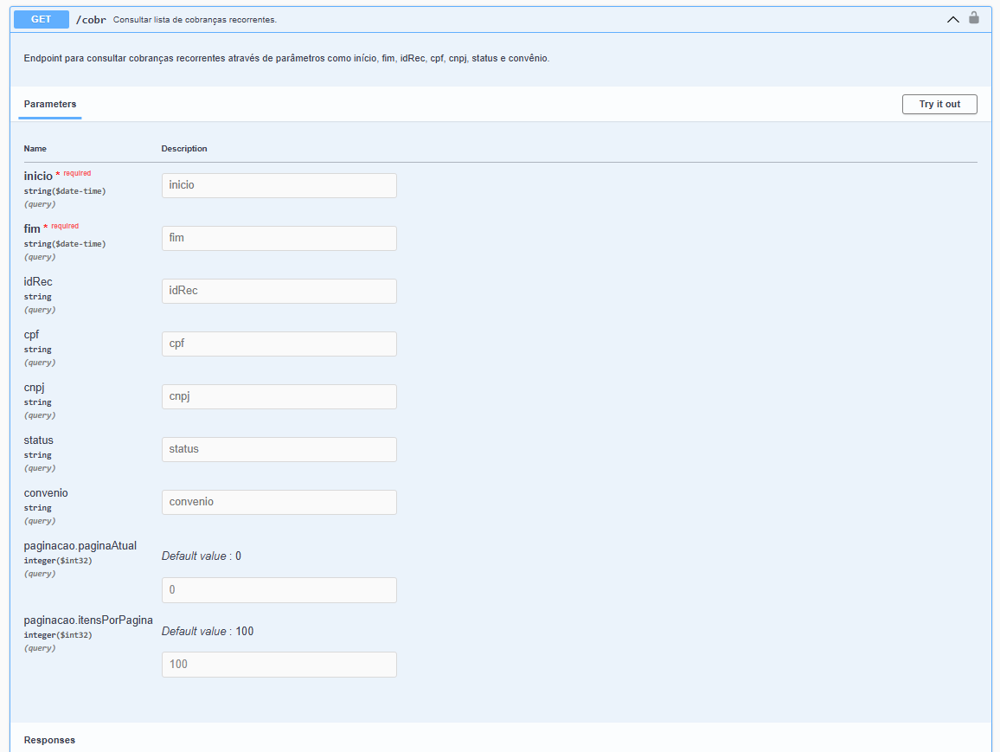  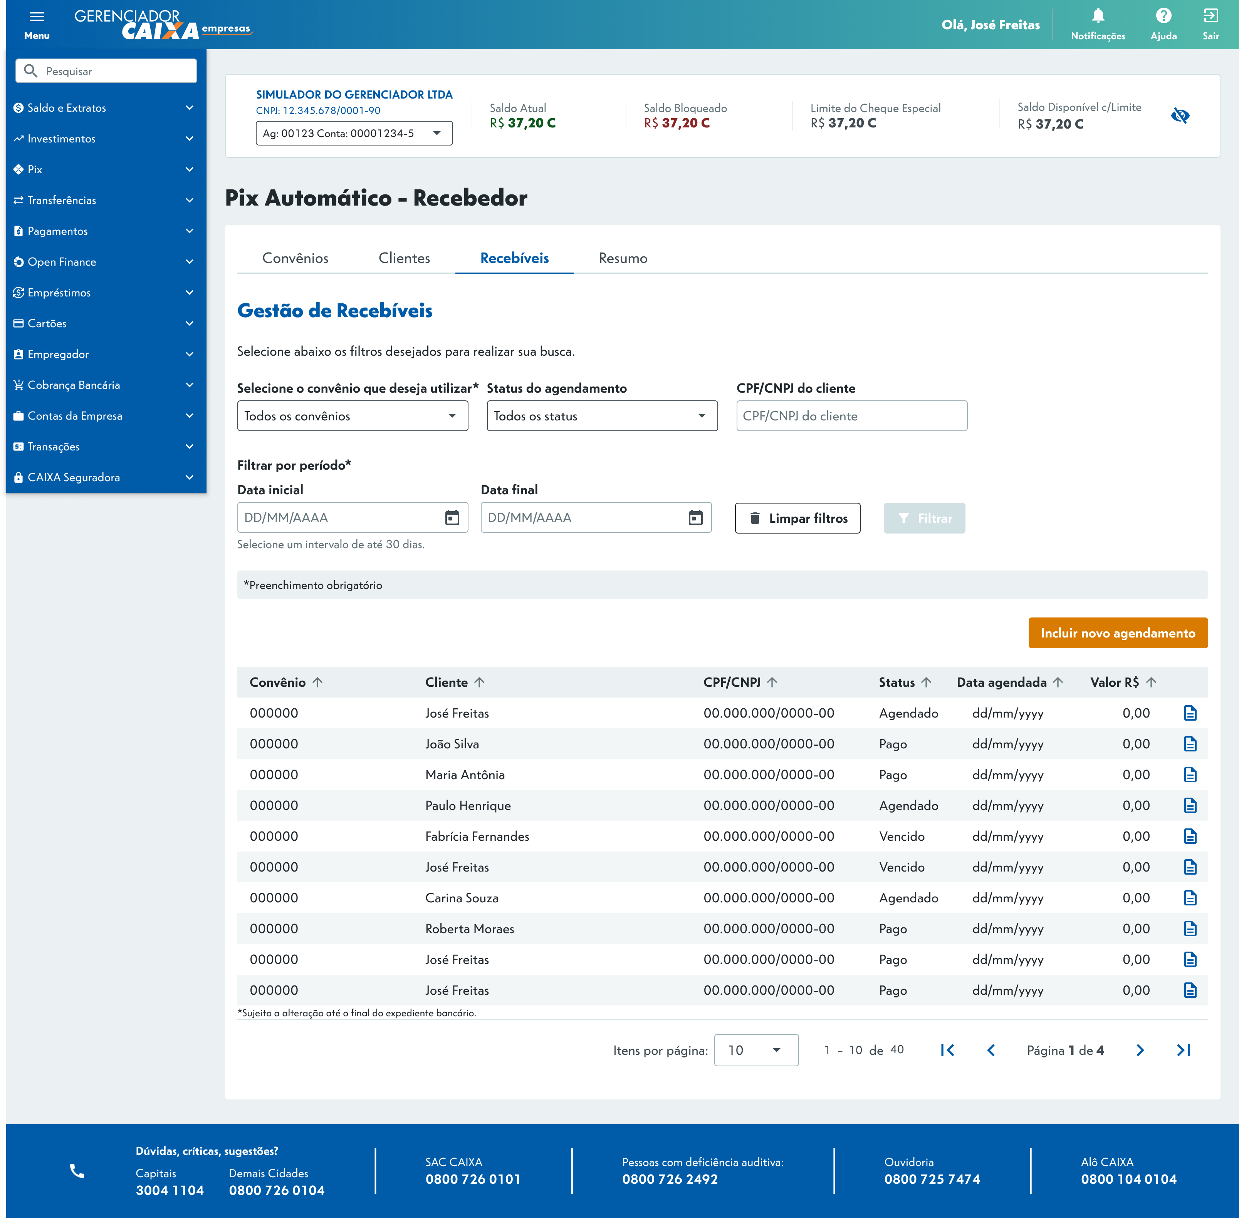 | Gestão de recebíveis – listar cobranças recorrentes  - Por padrão, quando o usuário acessar o serviço, o canal já trará a listagem com as movimentações realizadas nos últimos 05 dias corridos e as movimentações que estão previstas a realizar nos próximos 05 dias corridos, por ordem crescente de data. Apenas informando o filtro data início e data fim (obrigatórios) na API.  - Para listar os convênios no campo “Selecione o convênio” o canal deverá chamar Get/Convenio/v2/Consulta  - Para consultar a lista das cobranças recorrentes o canal irá consultar https://bacen.github.io/pix-api/#/CobR/get_cobr.  Obs: Nesta consulta teremos apenas o retorno dos seguintes campos listado em tela:  - Status – com o seguinte retorno: Ativa, concluída, expirada, rejeitada, cancelada.  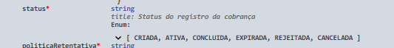  - Data agendada = Data vencimento.  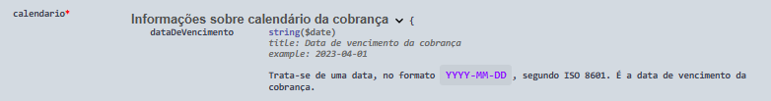  - Valor = Valor original  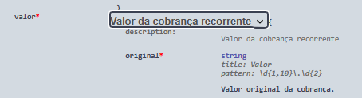  Para os demais campos em tela: Convênio, Cliente (Devedor), CPF/CNPJ (devedor), o canal deverá realizar a consulta nas seguintes chamadas:  - Através do IdRec de cada recorrência retornado na consulta de lista recorrência  - Consultar https://bacen.github.io/pix-api/#/Rec/get_rec__idRec_.  Chamada: 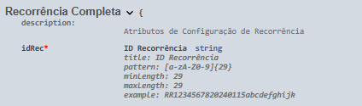  Resposta:  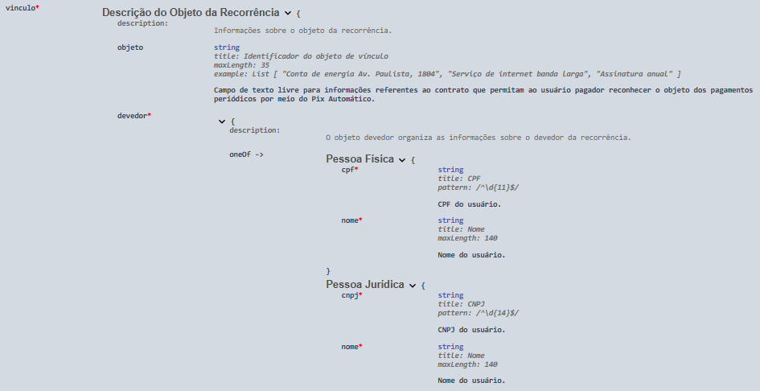  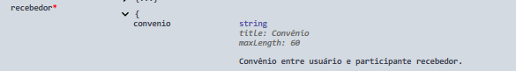  *Cenário de erro: caso o usuário não receba o retorno do cpf/cnpj /nome do cliente/ apresentaremos o erro na hora.  * Iremos popular em tela todos os campos após receber o nome /cpf e convênio.
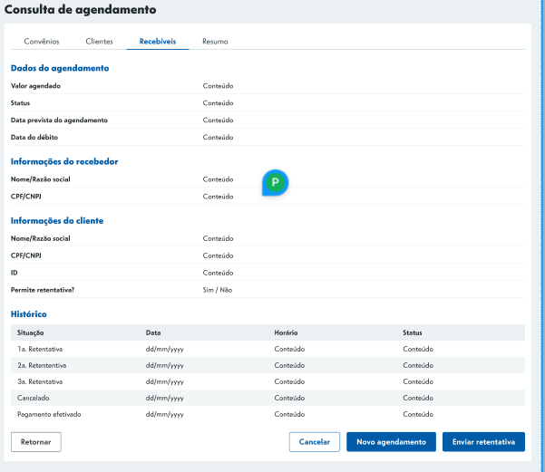  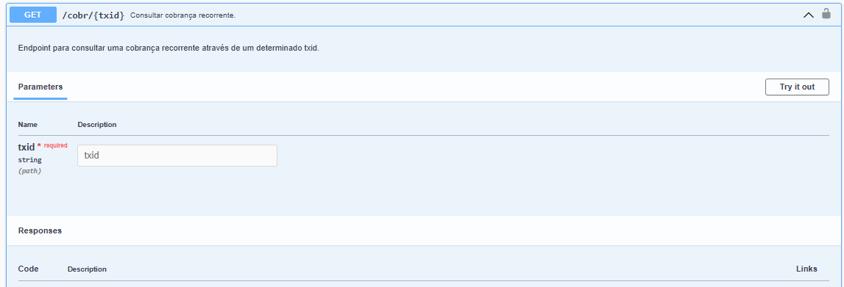 | Consultar agendamento  - Ao acionar o botão ícone de detalhar o canal deverá consultar https://bacen.github.io/pix-api/#/CobR/get_cobr__txid_  - O txid virá na resposta da lista de cobrança recorrentes (https://bacen.github.io/pix-api/#/CobR/get_cobr.)  Obs: Nesta consulta teremos o retorno de apenas os campos:  - Valor agendado = Valor original  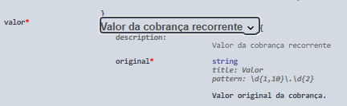  - Status  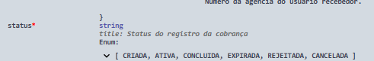  - Data prevista do agendamento = datavencimento  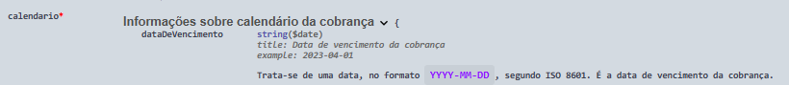  - ID = IdREC  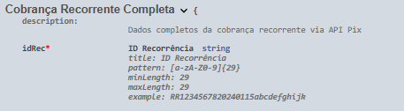  - Histórico ( campo situação, data, horário, status)  Os demais campos (verificar se será possível mapear data e hora)  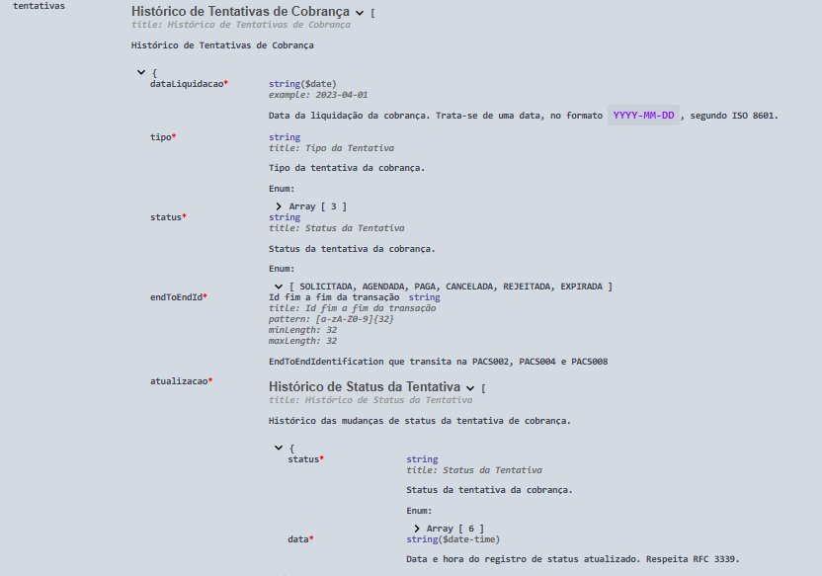  Demais campos:  - Convênio, o canal deverá recuperar da tela de listagem.  - Nome/Razão social cliente (devedor), o canal deverá recuperar da tela de listagem.  - CPF/CNPJ do cliente(devedor), o canal deverá recuperar da tela de listagem.
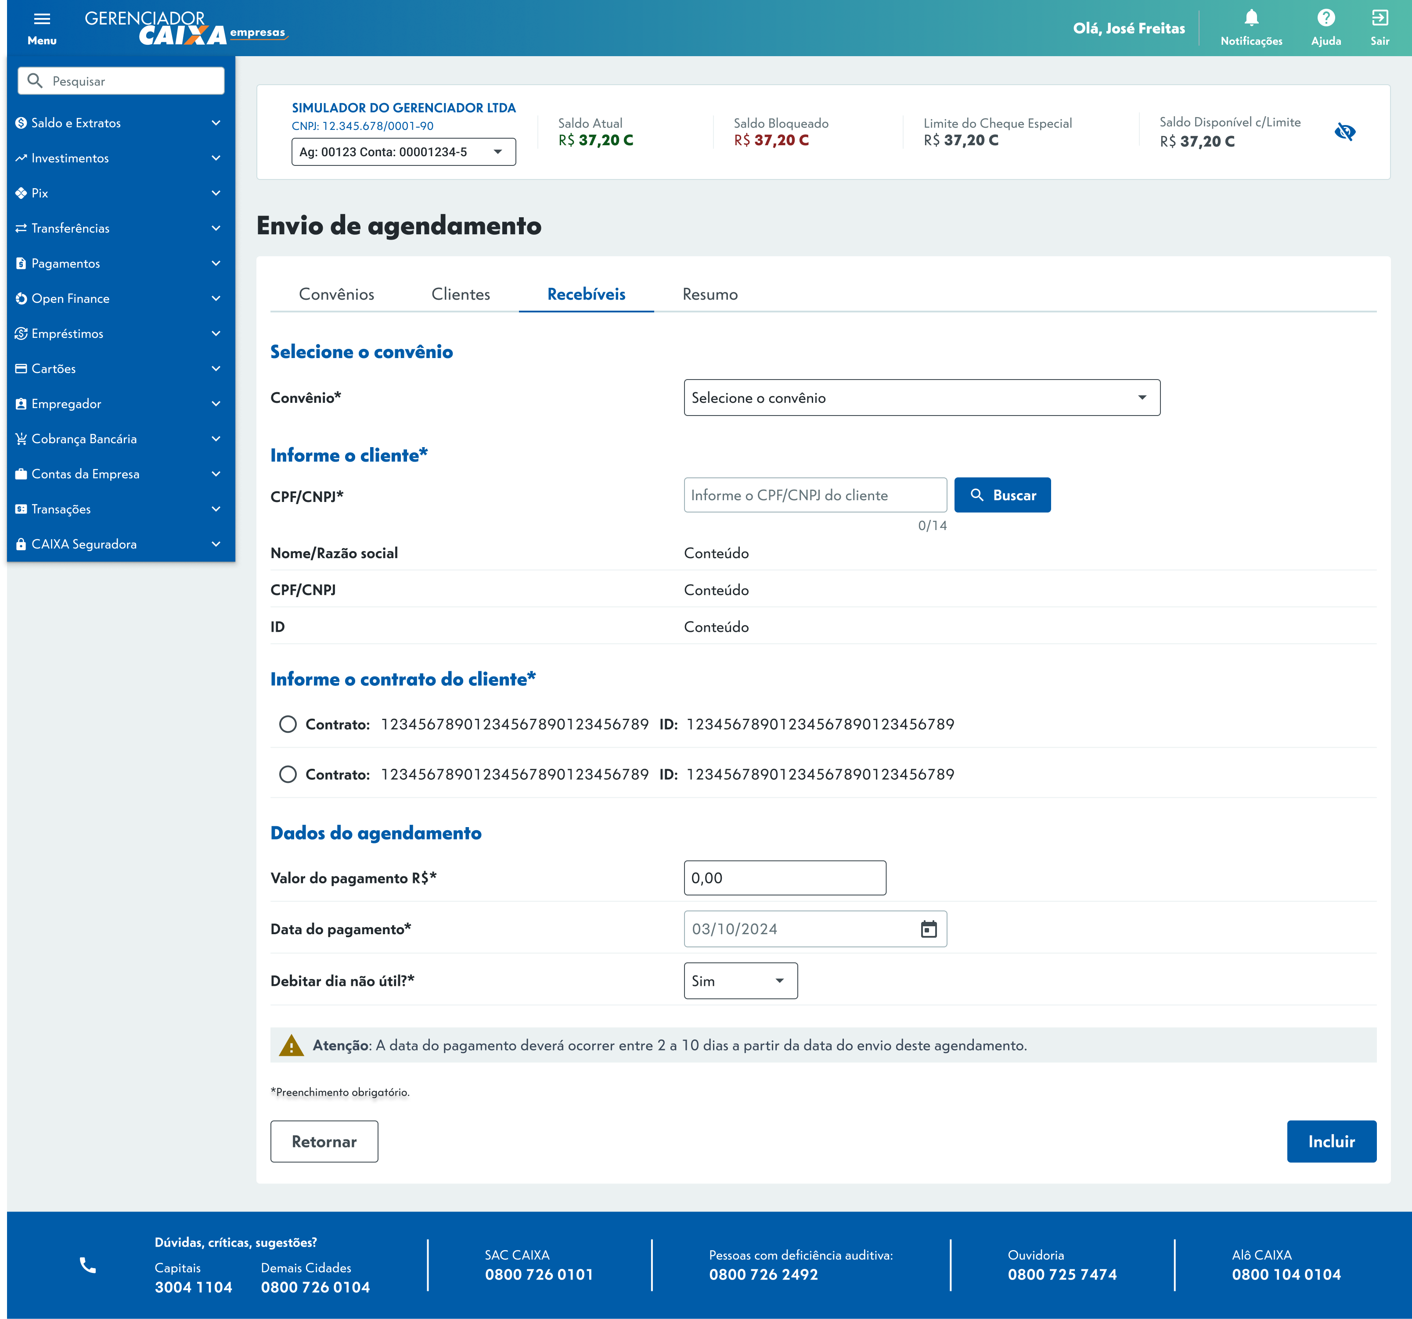  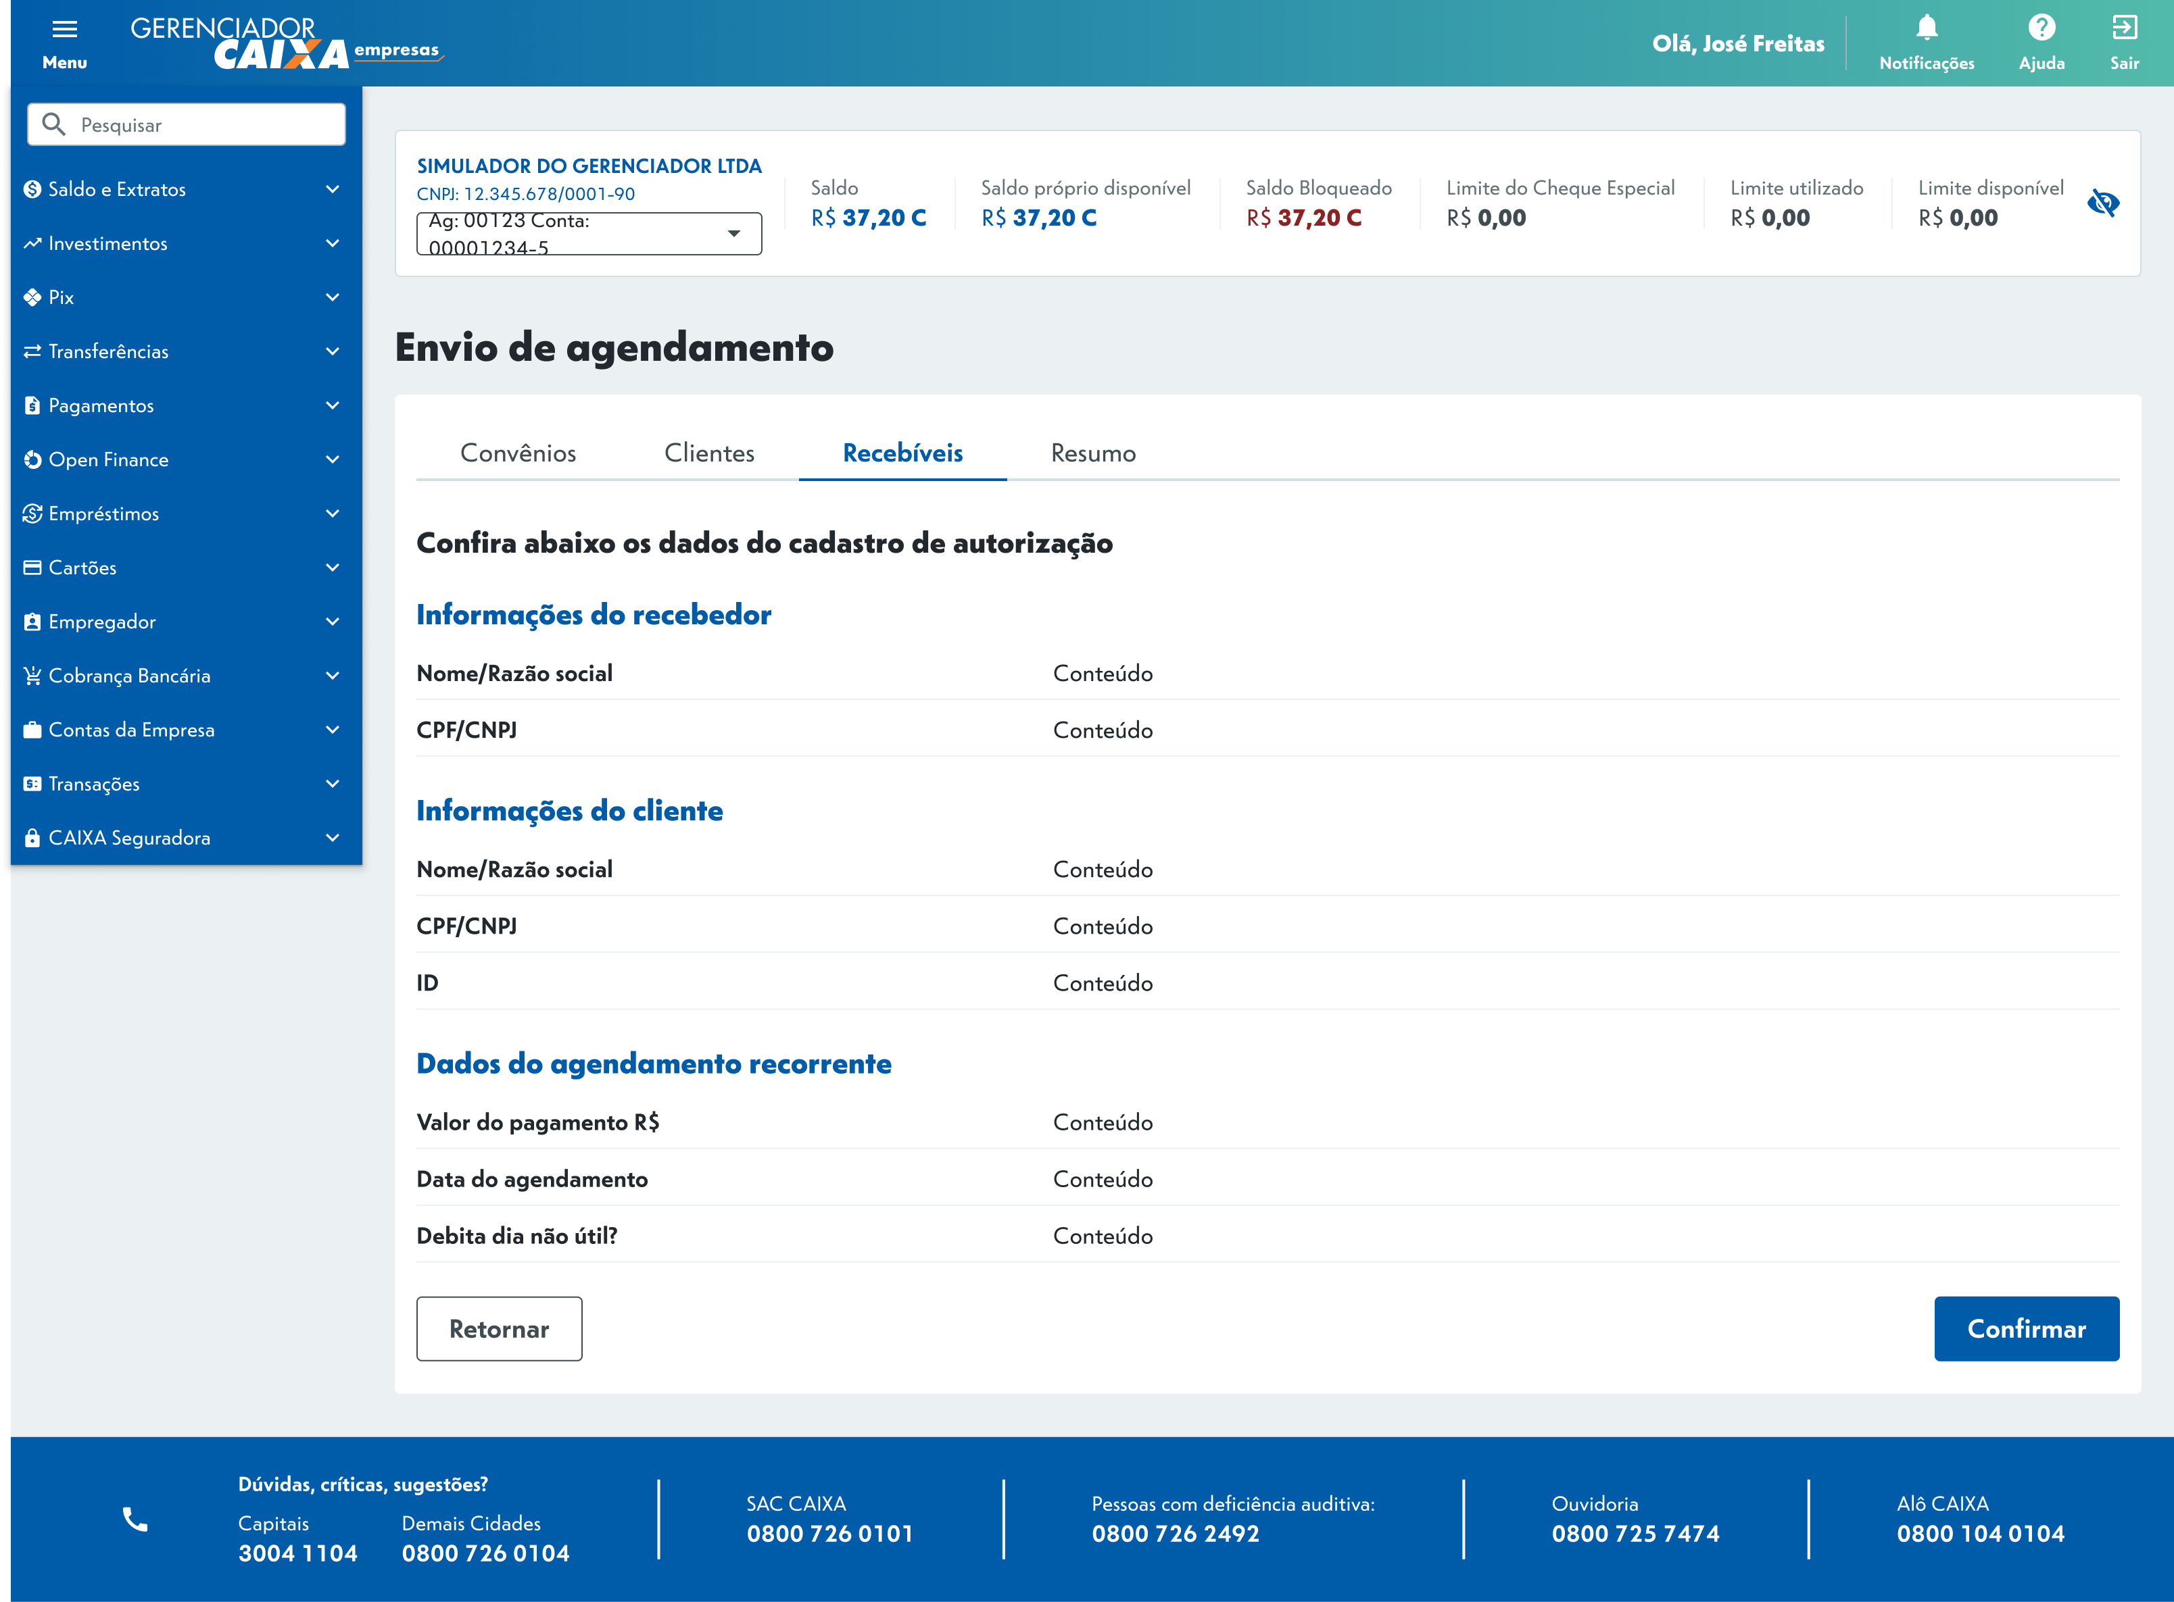  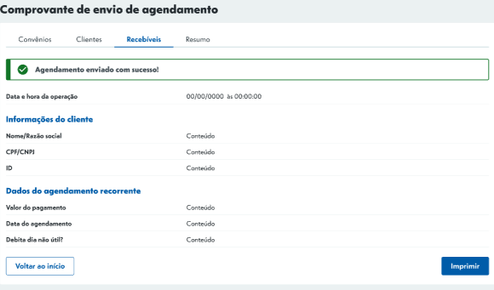 | Incluir agendamento  - Para incluir um agendamento o canal precisa enviar os seguintes campos obrigatórios: IdREC, Data vencimento, Valor, Ajustediaútil, recebedor (dados da conta).  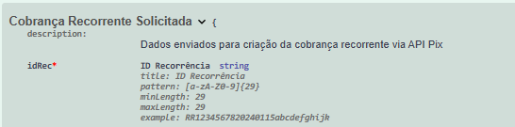  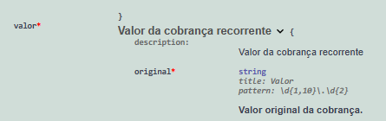  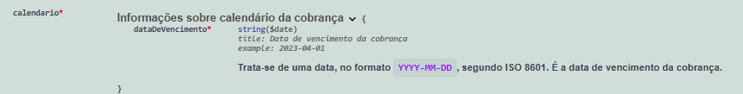  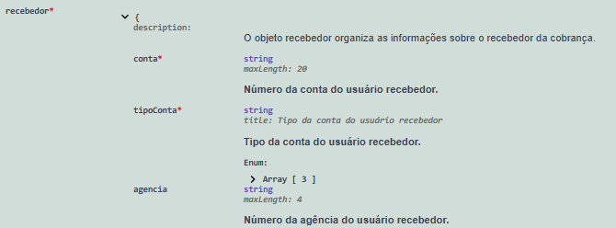  Obs: O idRec o canal vai recuperar após o usuário informar o CPF/CNPJ do cliente e n° do convênio, com essas informações o canal vai chamar (consulta lista de recorrência) - Swagger UI  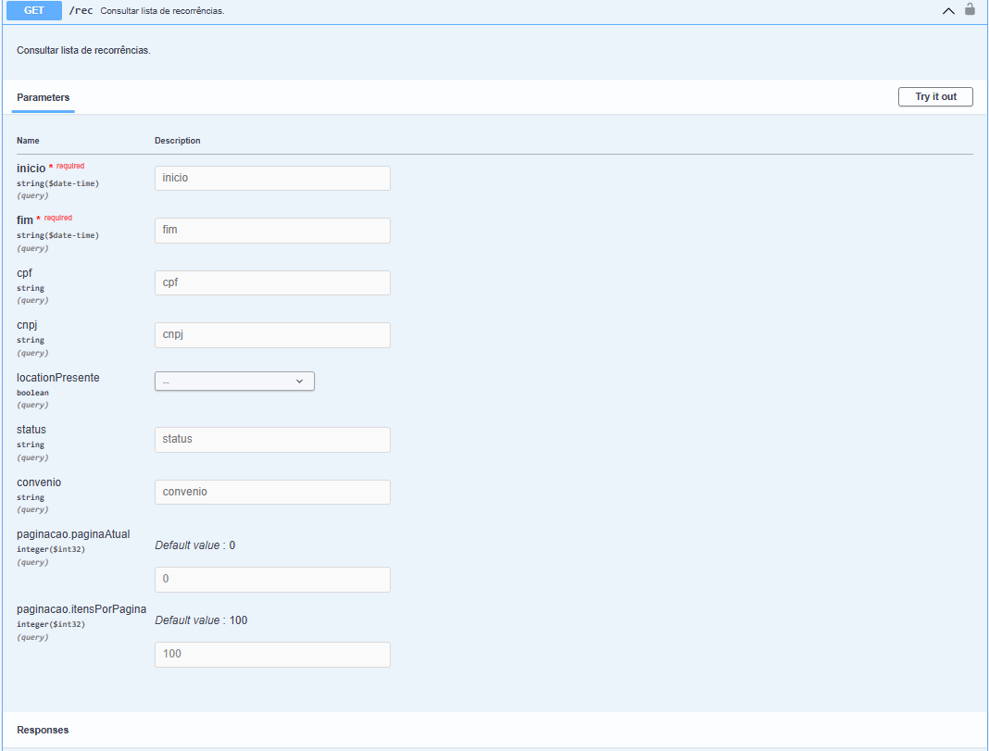  Para esta consulta acima o canal irá informar o CPF/CNPJ informado pelo usuário, convênio informado pelo usuário e os seguintes campos como “defult”  - Data início (data hoje)  - Data fim (05 anos a contar da data hoje)  - Status (Aprovado)  Após o canal realizar a consulta acima, deverá listar em tela as recorrências retornadas para a seleção do usuário. Com os campos IdRec e nº do contrato:  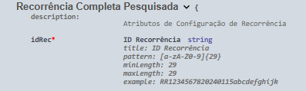  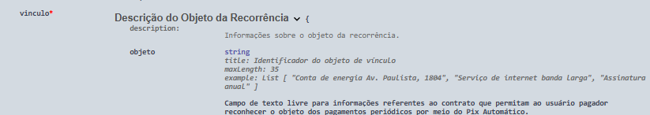  Ainda, o canal vai precisar recuperar na chamada de lista convênio (convênios com status ativo) e “consulta de convênio” o n° da conta do convênio informado pelo usuário.  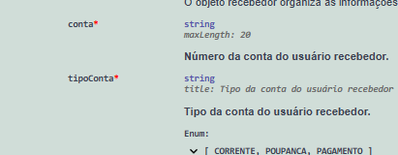  Após recuperar todas as informações listadas acima, e após o usuário informar os campos “Valor do pagamento, “Data do pagamento “e “Debitar dia não últil”, o canal deverá apresentar a tela de confirmação e após o usuário acionar o botão “Confirmar” o canal deverá acionar:  https://bacen.github.io/pix-api/#/CobR/post_cobr.  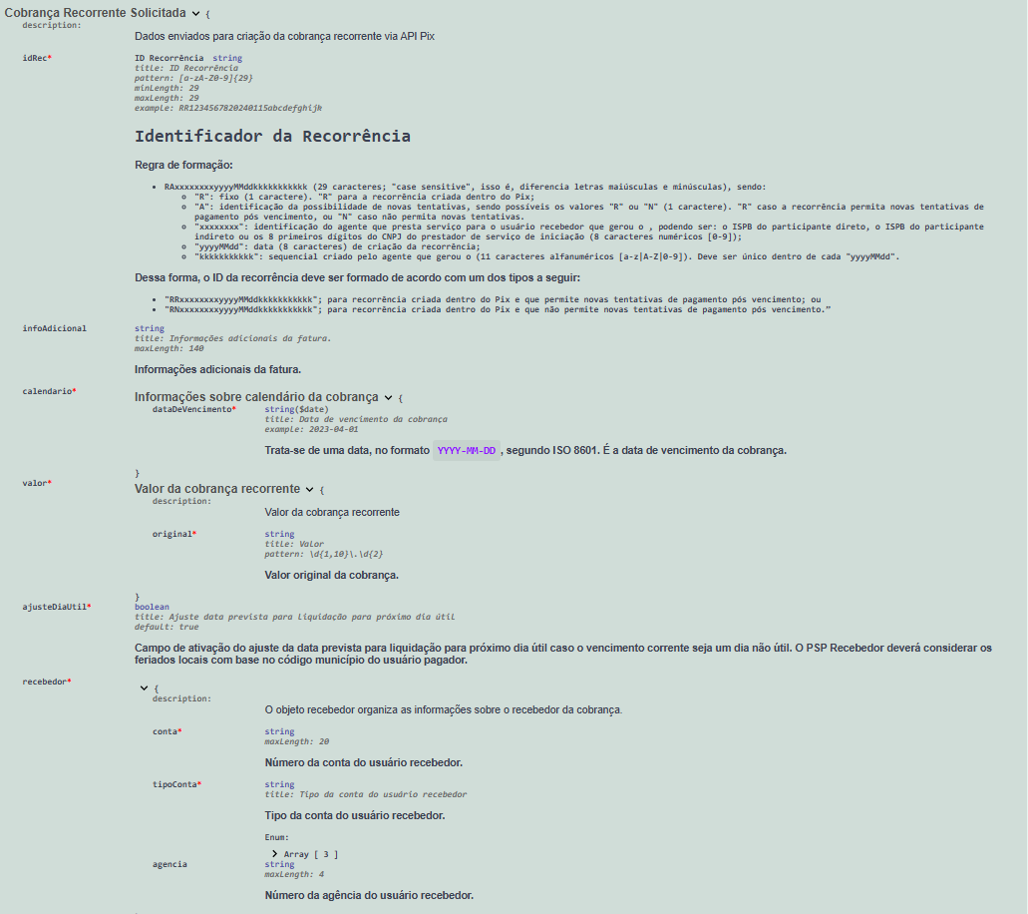  Após o retorno da API com sucesso, o canal deverá apresentar a tela de comprovante.  Pontos de atenção:  Trazer 03 contratos em tela e depois scroll  Confirmar se é conta repasse/conta débito tarifa  1292, 3702, 1388, 0146, 3703
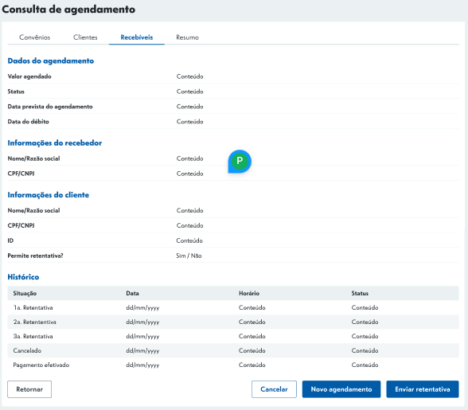  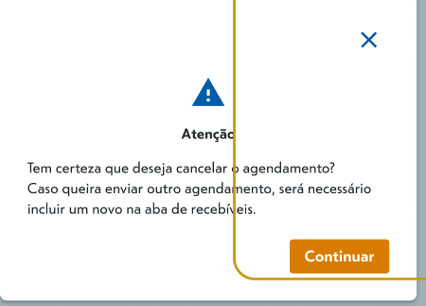  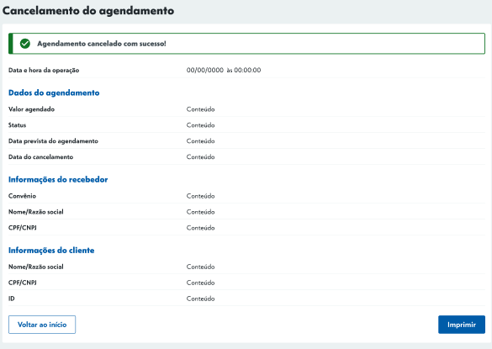 | Cancelamento da recorrência  1.Dado que o usuário acionou o botão “Cancelar na tela de consulta agendamento, e acionou o botão continuar da modal de confirmação, então o canal deverá utilizar o serviço:  https://bacen.github.io/pix-api/#/CobR/patch_cobr__txid_.  *O txid irá retornar na tela de consulta agendamento  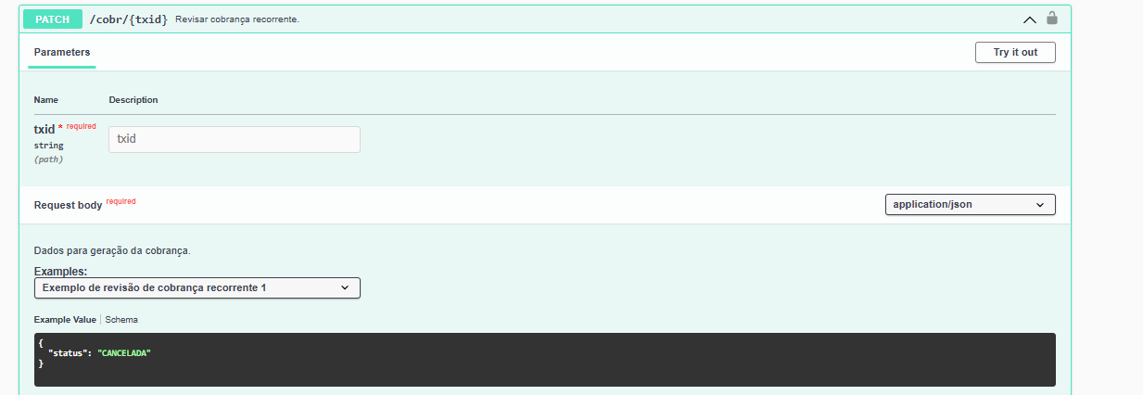  Após o retorno da API com sucesso, o canal deverá apresentar a tela de confirmação.
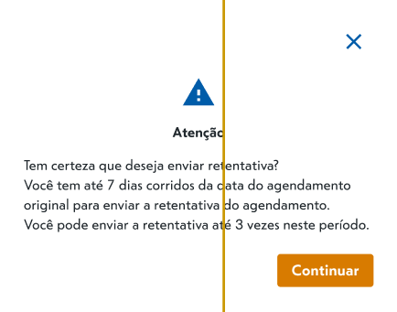  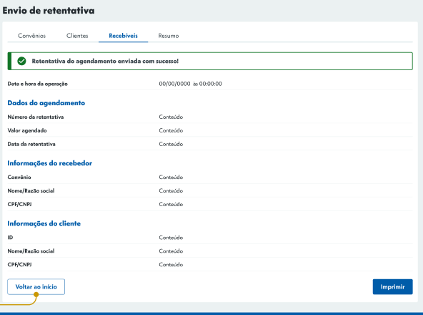 | Enviar retentativa  1.Dado que o usuário acionou o botão “Cancelar na tela de consulta agendamento, e informou a data de liquidação e acionou o botão continuar da modal de confirmação, então o canal deverá utilizar o serviço:  https://bacen.github.io/pix-api/#/CobR/post_cobr__txid__retentativa__data_.  *O txid irá retornar na tela de consulta agendamento  Obs: O canal terá que bloquear no calendário - será o dia pós liquidação até 7 dias  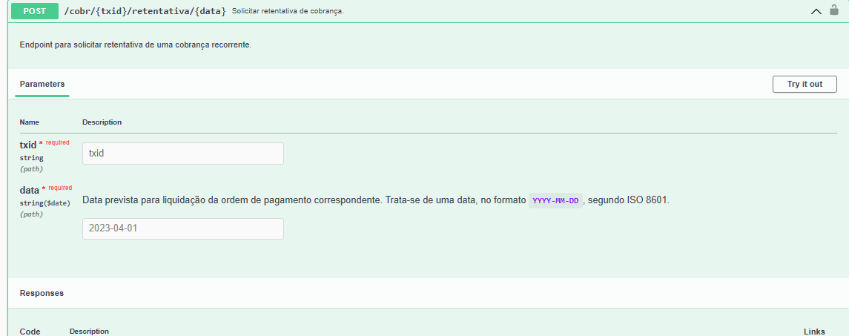  Após a API retornar com sucesso, então o canal deverá apresentar a tela de comprovante.

